MODELOS PARA TEXTO COMPLETO
(TEÓRICA)

Título (Times New Roman, tamanho 14 pt., alinhada centralizada)

Sobrenome, Nome do Autor 1
Sobrenome, Nome do Autor 2
Sobrenome, Nome do Autor 3
Departamento
Universidad (País)
(Times New Roman, 12 pt., alinhamento Direita, espaço simples)
(Quando forem autores de afiliações institucionais distintas, serão separados)

Exemplo:
López López, María
Valverde Rioja, Francisco
Departamento de Pedagogía y Didáctica
Universidad de Santiago de Compostela (España)

Lindo Méndez, Elvira
Departamento de Pedagogía
Universidad de Valladolid (España)

Resumo
(Times New Roman, tamanho 12 pt., justificada, espaços simples). Máximo 150 palavras.
Palavras chaves (Times New Roman, tamanho 12 pt., justificada, separadas por “;”). 3 a 5 palavras claves.

Title (Times New Roman, tamanho 12 pt., alinhamento centrada)
Abstract
(Times New Roman, tamanho 12 pt., justificada, espaços simples). Máximo 150 palavras.
Keywords (Times New Roman, tamanho 12 pt., justificada, separadas por “;”). 3 a 5 palavras chaves.

Modalidade de apresentação: Comunicação oral ou comunicação através do pôster.

Introdução
(Times New Roman, 12 pt., justificada, espaço simples). Por favor, comprova, antes de continuar, que seguiu as instruções da Comissão Organizadora em relação ao formato da comunicação (tamanho de letra, espaço, e.t.c.)
Assim mesmo, deve ter em conta que o número máximo e palavras é de 4.000, incluindo o resumo e as referências bibliográficas.
Sangria na primeira linha é de (1,25 cm) em todos os parágrafos. O espaço entre parágrafos é de 6 pt., tanto anterior como posterior, em todo o texto. O trabalho apresentado não deve ter paginação, nem incluir saltos de seção, nem cabeçalhos.
Quanto ao conteúdo, deve ter-se em conta que esta parte deve fazer referência à natureza e os objetivos do trabalho.

Marco teórico
(Times New Roman, 12 pt, justificada, espaço simples). Nesta parte estará incluído a fundamentação teórica da investigação. Se articulará em subpontos (1.1., 1.2.,…) que se considerem oportunos.
As tabelas, gráficos e imagens serão incluídos no corpo do texto (não na parte final do texto) e devem estar inumeradas consecutivamente (1,2,3...).
Qualquer um desses elementos deve ter o título próprio, que deve estar centralizada. O conteúdo das tabelas, gráficos ou imagens deve ter tamanho de fonte Times New Roman 10 pt., sem espaço entre os parágrafos e espaçamento simples.
Tabela 1. Exemplo de tabela (Times New Roman, 12 pt., centralizado)
Título da coluna | Coluna A | Coluna B
Primeira fila | 1 | 1
Segunda fila | 5 | 2
Terceira fila | 6 | 3
Fonte: elaboração própria (Times New Roman, 10 pt., centralizado)

Figura 1. Exemplo de figura (Times New Roman, 12 pt., Centralizado)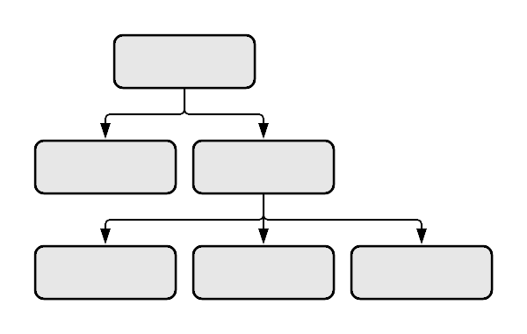
Fonte: elaboração própria (Times New Roman, 10 pt., centralizado)

Conclusões
Todas as comunicações devem ter uma seção na qual sejam coletadas as conclusões mais relevantes do trabalho realizado.

Referências bibliográficas
As referências bibliográficas constituirão o último ponto da Comunicação e devem ser apresentados seguindo as normas APA 6ª Edição. Os/as autores/as devem assegurar-se de que cada referência incluída no texto apareça na bibliografia e vice-versa.
Em relação ao formato, as referências bibliográficas devem ter um tamanho de Fonte Times New Roman, 12 pt., justificado, espaço entre linhas simples e sangria francesa (1,25 cm).
Exemplos básicos:
Livro
Santos Rego, M. A., Lorenzo Moledo, M., y Vázquez Rodríguez, A. (2018). Educación no formal y empleabilidad de la juventud. Madrid: Síntesis.
Capítulo de livro
Suárez Orozco, M. y Baolian, D. (2006). Globalización: cultura y educación en el milenio. En I. A. Gómez Cavazos (Coord.), Globalización y justicia internacional (pp. 129-177). México D.F.: Fondo de Cultura Económica.
Artigos de revista
Buxarrais, M. R. (2016). Redes Sociales y Educación. Education in the Knowledge Society, 17(2), 15-20.

Notas de pé de página
As notas de pé de página devem ser evitadas sempre que seja possível. Quando sejam necessárias, devem anotar-se no texto com números consecutivos em super-índice
As notas devem ter formato espaço simples, com um tamanho de fonte menor (8 pt), na parte inferior da mesma página em que é mencionada e separada do texto principal por uma linha inserida no pé da coluna.

